**Tugas Pembuatan Desain User Interface**

**Contoh Kasus**

Rumah makan (restoran) Selain bertujuan untuk mencari keuntungan, sebuah restoran dituntut untuk dapat memberikan kualitas pelayanan yang baik kepada para konsumen. Salah satu hal yang dapat menunjang kualitas pelayanan dalam sebuah restoran adalah proses pemesanan (order). Proses pemesanan yang sudah sangat umum dilakukan dan banyak digunakan oleh restoran adalah sistem order secara manual. Sebuah restoran yang menggunakan sistem order secara manual akan membutuhkan banyak waktu dan tenaga kerja. Sistem ini tentu saja masih efisien pada restoran yang kecil dengan pengunjung yang sedikit. Akan tetapi, sistem order manual akan sangat tidak efisien pada restoran yang besar dengan pengunjung yang banyak.

Solusi untuk kasus diatas adalah membuat aplikasi pemesanan makanan/minuman menggunakan teknologi berbasis mobile.Sebelum developer membuat sitem tersebut.coba kalian buat rancangan desain UI dari kasus diatas!dengan Struktur dibawah ini !

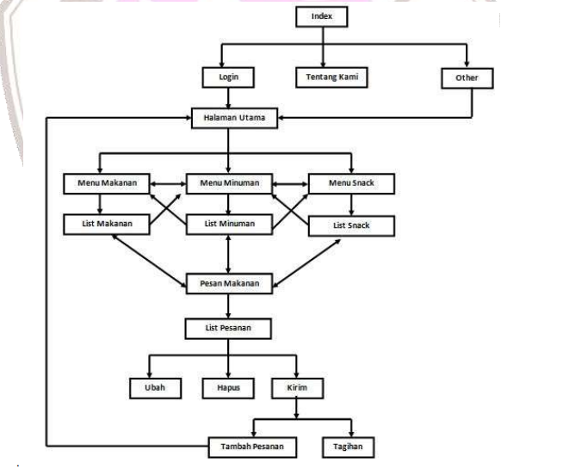**Struktur Index navigasi User**

**Ket :**

1. **Tugas dikerjakan secara berkelompok yaitu 2 siswa.**
2. **Aplikasi yang digunakan untuk membuat UI dibebaskan ex :figma,adobe ED dll**
3. **Tugas dikumpulkan paling lambat tgl 12 maret 2021.**
4. **Format pengumpulan Tugas : (nama1)(nama2)_kelas**